شما هم می توانید یک مورخ باشید
مسابقه چشمه های انقلاب

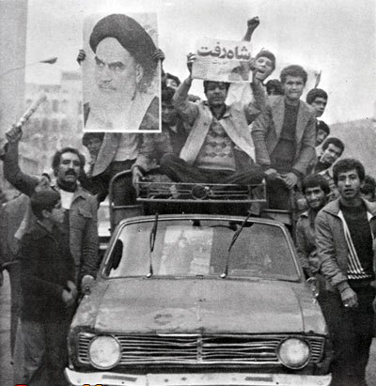

ضبط تاریخ شفاهی انقلاب اسلامی
توسط دانش آموزان دبیرستان توحید
دهه فجر 1393/ قم
بسمه تعالی
بعضی از تاریخ نگاران، تاریخ را آن گونه که خواسته اند نوشته اند نه آن گونه که بوده است. تاریخ نگارانی که از دربار سلاطین ارتزاق می کرده اند، هیچ گاه نفع توده های مردم را در نوشتن تاریخ رعایت نکرده اند و حماسه ها را به نام شاهان نوشته اند.
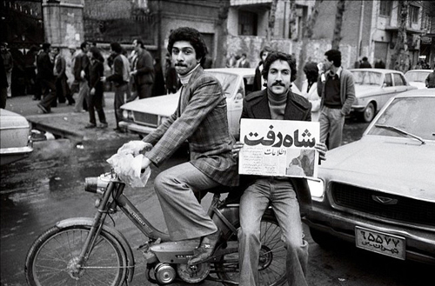
وقتی آخرین شاه کشور ایران فرار کرد و مرد، باقی مانده های دربار او روزنامه و کتاب و ماهواره را برای تعریف دوباره دوران پهلوی انتخاب کردند. آنها سعی کردند تاریخ انقلاب را طوری بنویسند که به مذاق شاهزاده و اربابانش خوش بیاید. تاریخی که الان در بعضی رسانه ها از دوران پهلوی روایت می شود، طوری است که گویی همه جا گل و بلبل بوده است، مردم خوش می گذرانده اند، همه چیز ارزان بوده، همه مردم کاملا دین دار و با فرهنگ بوده اند، و خلاصه کشور در مسیر پیشرفت چهار نعل می تاخته است اما ناگهان مردم دچار جنون آنی شدند و انقلاب کردند. از این جا به بعد ماجرا هم به گونه ای تعریف می شود که انگار به محض تمام شدن انقلاب، مردم از جنون لحظات انقلاب در آمدند و دیدند عجب کاری کرده اند، دیگر هیچ پیشرفتی در هیچ چیزی دیده نمی شود، یک دفعه فرهنگ مردم از بین رفته و مردم بی دین شده اند، همه چیز تند و تند در حال گران شدن است اما پشیمانی دیگر سودی ندارد!!
این طور روایت کردن تاریخ، پروژه ای است که مدت هاست در حال اجراست. اما حقیقت انقلاب مردم چه بوده است؟ این را باید از خود مردم پرسید: از پدر و مادر من و شما.

تاریخ شفاهی انقلاب اسلامي، یعنی از کسانی که خودشان در زمان پهلوی زندگی می کرده اند و بعد در انقلاب مشارکت داشته اند، راجع به آن دوران بپرسیم. هر کدام از مردم این سرزمین، یکی از چشمه های انقلاب بوده اند: آب را از سرچشمه باید خورد.
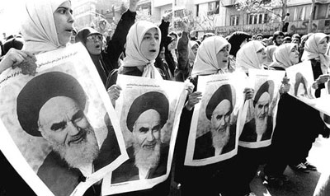

برای شرکت در مسابقه، با چه کسی مصاحبه کنم؟
از بین فامیل ها، همسایه ها، دوستان و آشنایان، یک نفر را که در ایام انقلاب بوده است و احتمال می دهید در محورهای زیر حرف های خوبی داشته باشد انتخاب کنید. با او یک قرار مصاحبه بگذارید و کار را به انجام برسانید. از مصاحبه شونده بخواهید خاطرات و دیده های خود را تعریف کند تا به عنوان بخش هایی از واقعیت های انقلاب اسلامی ثبت شود.
چه موضوعاتی را بپرسم؟
لازم است مصاحبه شونده، حداقل به دو تا از این سوالها جواب بدهد:
- شما از اوضاع فرهنگی، اقتصادی، سیاسی و اجتماعی زمان پهلوی (مدارس، رادیو و تلویزیون، سینما، تفریحات، انتخابات، اوضاع کار، سطح زندگی مردم، امکانات شهری و روستایی و...) چه چیزی به خاطر دارید؟
- از رابطه ایران و کشورهایی مانند آمریکا، اسرائیل و انگلیس چه چیزهایی در یادتان مانده است؟
- چه چیزهایی باعث شد مردم ایران انقلاب کنند؟ نارضایتی اصلی مردم ایران از چه چیزهایی بود؟
- مردم چطور توانستند رژیم پهلوی را سرنگون کنند؟
- خودتان از امام خمینی چه خاطره ای دارید؟
البته شما باید به خوبی صحبت های مصاحبه شونده را گوش کنید و هر جا ابهامی در حرف های ایشان بود، سوال کنید تا همه ابعاد ماجرا به خوبی گفته شود. همچنین در ابتدای گفتگو از او بخواهید اندکی از زندگی خودش را بگوید و بیان کند در زمان انقلاب چند سال داشته و چه می کرده است.
برای ضبط تاریخ شفاهی چه چیزهایی لازم است؟
آن چیزی که باید تحویل دبیرخانه مسابقه بدهید، فایل صوتی یا فیلم مصاحبه است. بنابراین یک گوشی تلفن همراه یا یک دستگاه ضبط صدا (Recorder) برای ضبط خاطرات تاریخ شفاهی کافی است.
قبل از این که برای انجام مصاحبه بروید، یک بار کیفیت ضبط صدا یا فیلم دستگاه خودتان را امتحان کنید تا مطمئن شوید کیفیت کار، قابل قبول است.
اگر بتوانید از میکروفن یقه ای برای ضبط صدای مصاحبه شونده استفاده کنید بسیار بهتر خواهد بود. به علاوه اگر مایل به ضبط فیلم هستید، احتمالا لازم باشد دوربین را روی یک سه پایه قرار دهید تا خودتان بر صحبت های مصاحبه شونده تمرکز کنید و بتوانید سوالات خوبی در حین مصاحبه بپرسید.
چند دقیقه مصاحبه کنم؟
برای شرکت در مسابقه «چشمه های انقلاب» حداقل باید 15 دقیقه مصاحبه با یک نفر انجام داده باشید. قبل از شروع مصاحبه، اطلاعات زیر را بگویید تا در فایل ضبط شود:
نام مصاحبه کننده، نام مصاحبه شونده، تاریخ مصاحبه
برای شرکت در مسابقه تا کی فرصت دارم؟
فرصت تحویل فایل ضبط شده، 30 بهمن 93 است. فایل را به همراه کاربرگ مشخصات مصاحبه، به دبیرخانه مسابقه (آقای تقوی) تحویل دهید.

